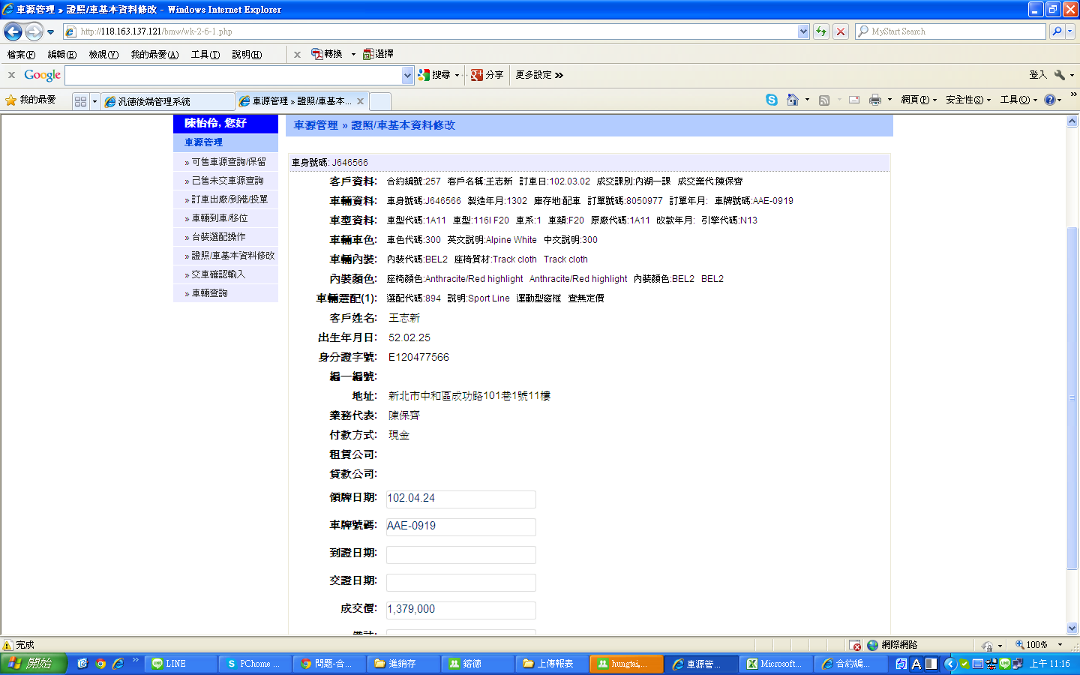

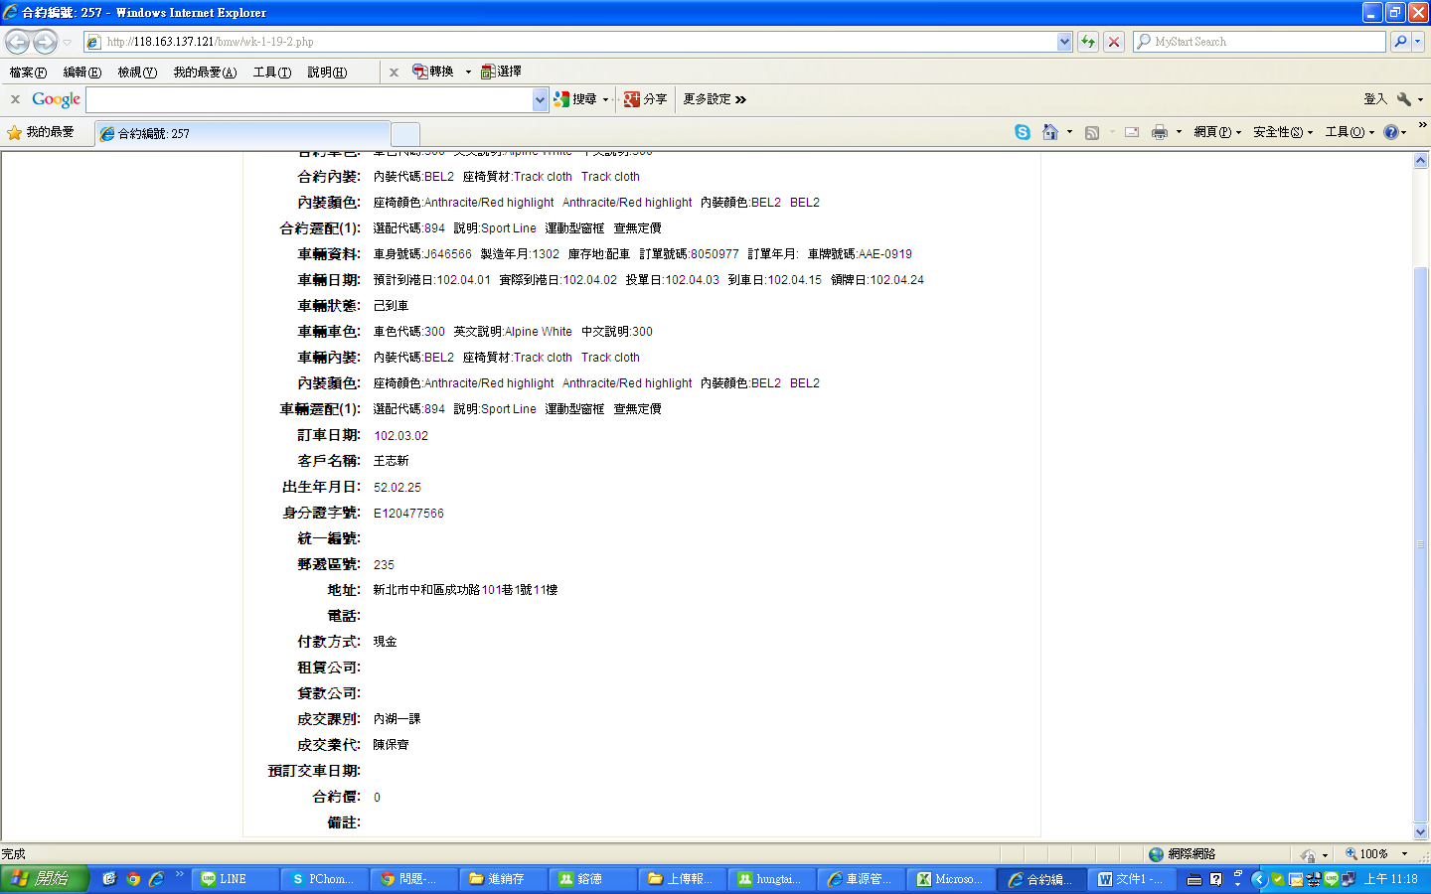

這台車我已有KEY 成交金額，但是在合約書那邊查不到，應該是要同步的